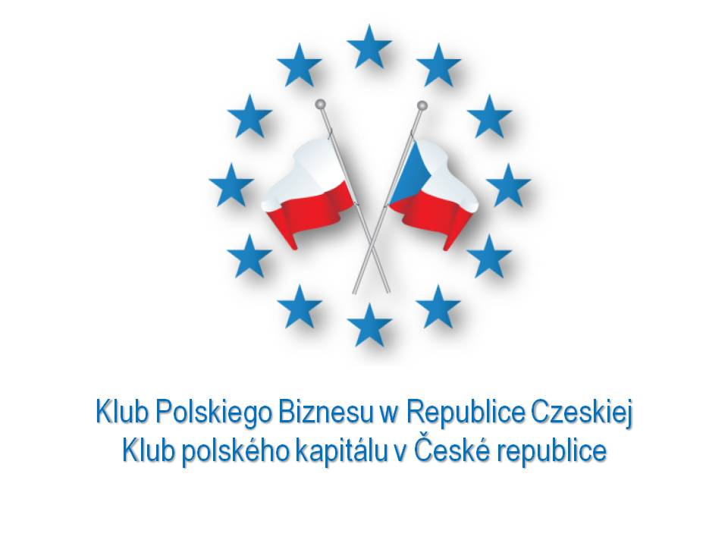 Tisková zpráva

Klub polského kapitálu vyhlašuje soutěž

11. ledna 2010, Praha - Občanské sdružení Klub polského kapitálu v České republice, sdružující polské firmy působící na českém trhu, vyhlašuje soutěž o Cenu za propagaci a rozvoj česko-polských vztahů za rok 2009. Soutěž Klubu polského kapitálu probíhá ve dvou kategoriích a to v kategorii fyzická a v kategorii právnická osoba a je určená pro všechny, kteří se zajímají o česko-polskou spolupráci a prohloubení vzájemných vědomostí o obou národech.
Soutěž byla oficiálně vyhlášena na prvním letošním setkání Klubu polského kapitálu 7. ledna 2010 a bude probíhat do 28. února 2010. Nejpozději k tomuto datu mohou fyzické a právnické osoby podávat nominace na kandidáty na speciálním formuláři, který je spolu s pravidly soutěže umístěn na webových stránkách Klubu polského kapitálu. Nominovat je možné pouze společnosti, působící na českém nebo polském trhu a známé osobnosti, z oblasti podnikání, kultury, médií, vědy či politiky a podporující rozvoj česko-polských vztahů. Z přihlášených nominací vyberou členové Klubu polského kapitálu na základě hlasování vítěze v obou kategoriích. Slavnostní vyhlášení výsledků soutěže a předání cen vítězům proběhne na Fóru Klubu polského kapitálu v březnu 2010.

„Věříme, že první ročník Ceny Klubu polského kapitálu bude úspěšný a stane se tak novou tradicí Klubu,” představuje plány Klubu polského kapitálu předseda Marian Pijarski a doplňuje: „Doufáme, že propagace osob a firem, které značně přispívají k rozvoji vztahů mezi Českem a Polskem, přispěje k prohlubování spolupráce mezi oběma národy. Naším záměrem je zlepšení vzájemných znalostí o obou národech a navazování obchodních a kulturních vztahů.”
Klub polského kapitálu v České republice je nezisková organizace, sdružující polské společnosti fungující na českém trhu. Hlavním cílem Klubu polského kapitálu v České republice je vybudování společného zastoupení polských firem na českém trhu a vytváření vztahů, díky kterým bude zajištěno efektivní využití lidského potenciálu, poradenských a školících firem a obchodních institucí, za účelem jednodušší výměny informací a zkušeností mezi partnery a optimálního využití jejich potenciálu. Důležitým posláním Klubu je podpora rozvoje česko – polských obchodních vztahů, vytvoření pozitivního obrazu polských firem v České republice a posílení jejich pozice na českém trhu. Členy Klubu jsou malé, střední i velké nadnárodní společnosti, které působí v mnoha různých oborech. Zájmy všech členů, bez ohledu na jejich velikost, jsou zohledněny stejně.

Kontakt pro média:
Klub polského kapitálu/Klub Polskiego Biznesu

Dariusz Marcinkowski
Předseda
E-mail: d.marcinkowski@polskykapital.cz
Tel.: +420 724 263 682

Olga Sitkiewicz
Tajemnice
E-mail: o.sitkiewicz@polskykapital.cz
Tel.: +420 773 363 736
www.polskykapital.cz

